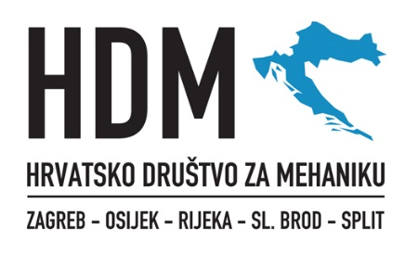

Ivana Lučića 5
HR-10000 Zagreb
OIB: 97479051596
T: 01 61 68 540
F: 01 61 68 506
E-mail: contact@csm.hr
www.csm.hr

PRIVOLA ZA KORIŠTENJE OSOBNIH PODATAKA

Potpisom ove privole ja,

IME
PREZIME
DATUM I MJESTO ROĐENJA
OIB
ULICA I BROJ
POŠTANSKI BROJ, MJESTO

izjavljujem da sam u cijelosti informiran o Pravilima privatnosti osobnih podataka Hrvatskog društva za mehaniku te dajem svoju dobrovoljnu, izričitu i nedvosmislenu privolu za prikupljanje i obradu mojih osobnih podataka od strane Hrvatskog društva za mehaniku, Ivana Lučića 5, HR-10000 Zagreb, OIB: 97479051596 u skladu s primjenjivim pozitivno pravnim propisima u slijedeće svrhe:
- vođenja evidencije članstva, administracije i upravljanje Društvom,
- marketinške svrhe (dostavljanje informacija elektroničkom poštom),
- objave imena i prezimena kao člana na Web stranici Društva.

Mjesto i datum Potpis

Privolu za korištenje osobnih podataka dostaviti skenirano na e-mail adresu contact@csm.hr ili poštom na adresu Društva.

